Определение свинца методом инверсионной вольтамперометрии на мишени с огнестрельным повреждением
Серая Ксения Валерьевна
студент
Югорский государственный университет, институт природопользования,
г. Ханты-Мансийск, Россия
E-mail: seraja-ksenija@rambler.ru

Инверсионная вольтамперометрия является одним из электрохимических методов количественного анализа, которые редко применяются в современной судебной химии. В тоже время не существует принципиальных ограничений в развитии этого направлении аналитической химии. Так, для судебной баллистики представляет большой интерес методы определения свинца на объектах с огнестрельными повреждениями, для чего применяются спектральные методы элементного анализа [1]. В других сферах деятельности для определения свинца предлагается к применению метод инверсионной вольтамперометрии [2].
Для изучения возможностей инверсионной вольтамперометрии при определении дистанции выстрела из огнестрельного оружия по характеру распределения свинца на мишени выполняли серию экспериментальных отстрелов из винтовки ТОЗ-78-01 калибра 5,6 мм по мишеням из бязи. После этого участки мишени с различным удалением от повреждения экстрагировали 7 %-ной азотной кислотой и методом инверсионной вольтамперометрии на ртутно-пленочном рабочем электроде в экстрактах определяли содержание свинца и рассчитывали его концентрацию на площади материала. Результаты определения свинца в графическом виде представлены на рис. 1.
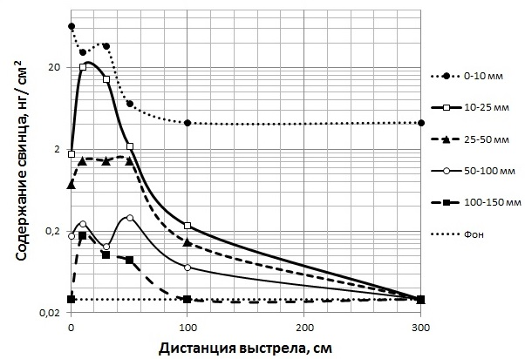
Рис. 1. Распределение свинца на материале мишени с огнестрельным повреждением свинцовой пулей из винтовки ТОЗ-78-01 при выстрелах с различных дистанций.

Проведенные эксперименты показали, что метод инверсионной вольтамперометрии обладает чувствительностью, достаточной для определения свинца в продуктах огнестрельного выстрела на материале мишени и позволяет устанавливать дистанцию выстрела по содержанию свинца на участке мишени, расположенном в 10-25 мм от ее центра.

Литература
1. Ануфриев М.В. [и др.] Выявление продуктов выстрела на руках и одежде проверяемых лиц с целью установления факта производства ими стрельбы: Методические рекомендации // – М.: ЭКЦ МВД России, 1999. – 33 с.
2. Слепченко Г.Б. [и др.] Контроль качества и безопасности биологически активных добавок методом вольтамперометрии определение Zn, Cd, Pb, Cu, Fe, As, Se // Химико-фармацевтический журнал. – 2005. – Т. 39. – № 11. – С. 50-53.

